Documentación del Sistema de Reservas de Vuelo

Descripción General

Repositorio: [SistemaReservasVuelo](https://github.com/bruig11/SistemaReservasVuelo" \t "_blank)

Este sistema permite gestionar reservas de vuelos con funcionalidades para administradores y clientes.

Estructura del Proyecto

(Insertar captura de estructura de directorios)

text

SistemaReservasVuelo/

├── app/

│ ├── Http/

│ ├── Models/

│ └── ...

├── config/

├── database/

│ ├── migrations/

│ └── seeds/

├── public/

├── resources/

│ ├── views/

│ └── ...

├── routes/

└── ...

Tecnologías Principales

* **Laravel 8.x**: Framework PHP
* **MySQL**: Base de datos
* **Bootstrap**: Interfaz de usuario
* **JavaScript/jQuery**: Funcionalidades frontend

Funcionalidades Clave

1. Gestión de Usuarios

* Registro y autenticación
* Perfiles de usuario

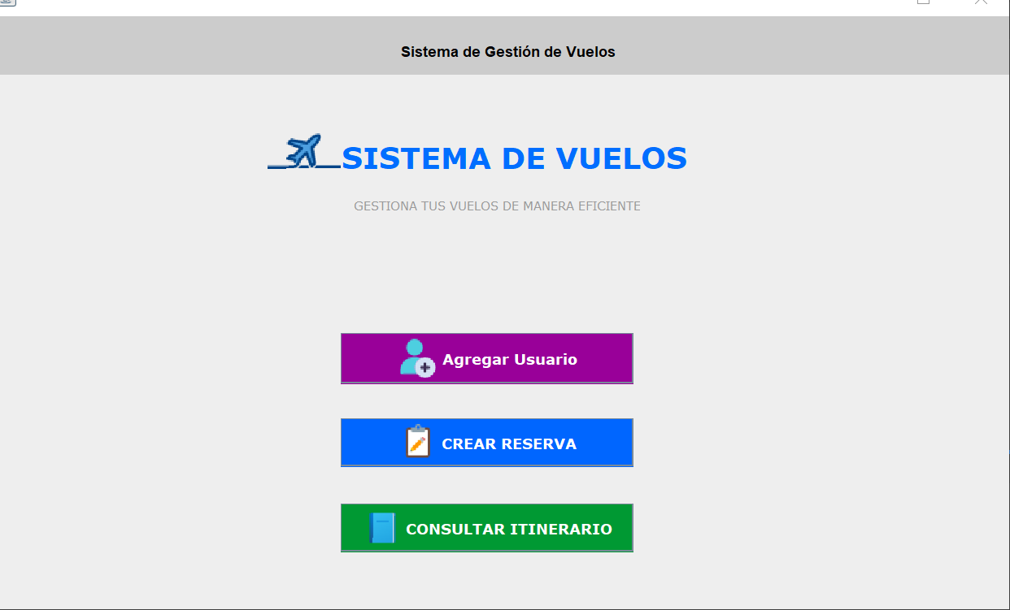

El sistema permite observar el registro de los clientes guardados y los que no para asi llevar un control de los mismos.

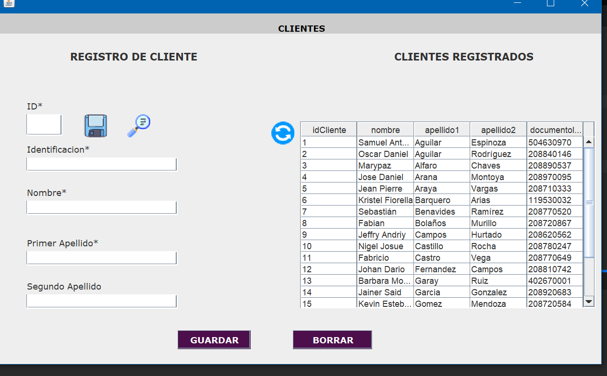

Sigue una secuencia en la creación de los id para evitar una error de digitación

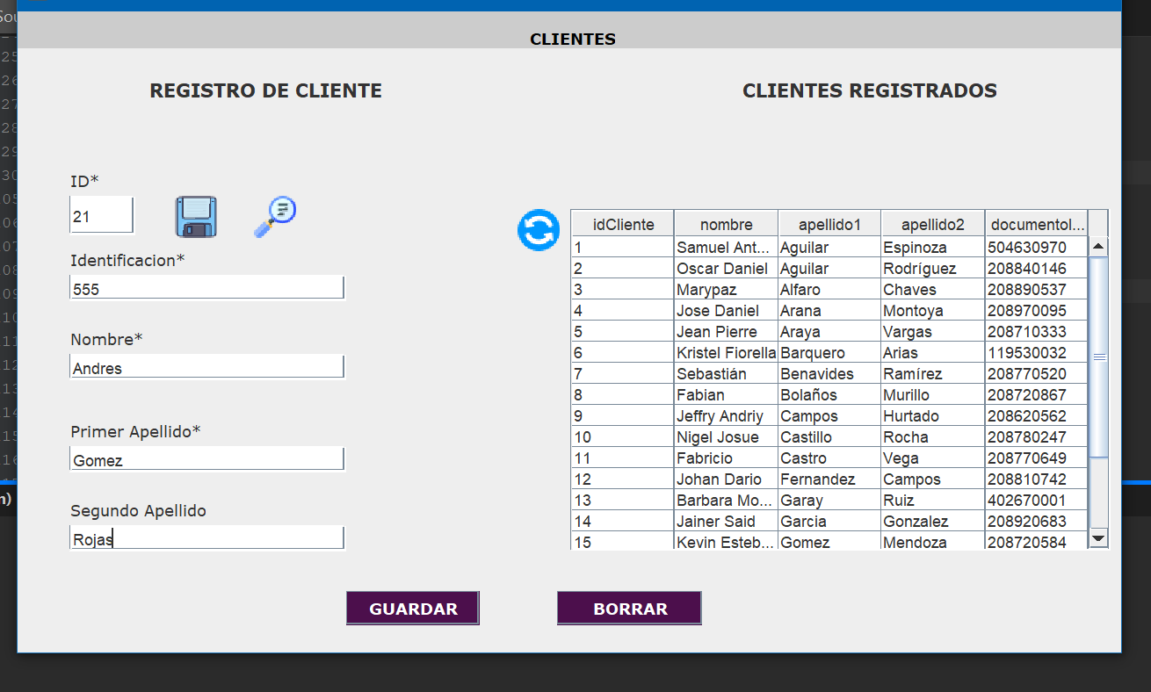

Tiene todas las funciones CRUD

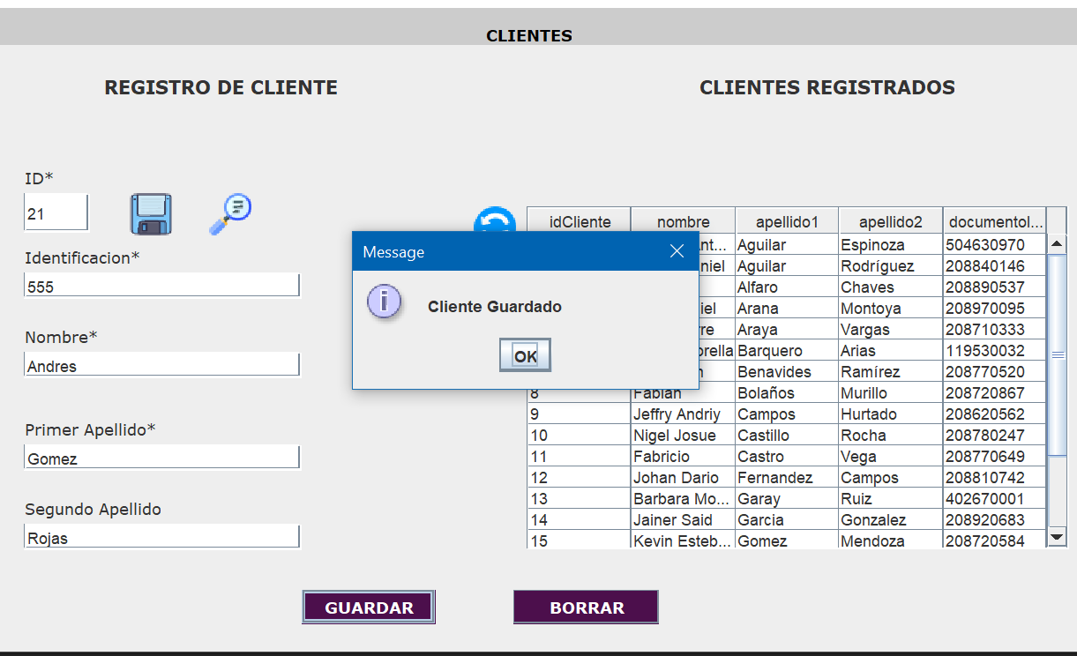

Se puede modificar datos

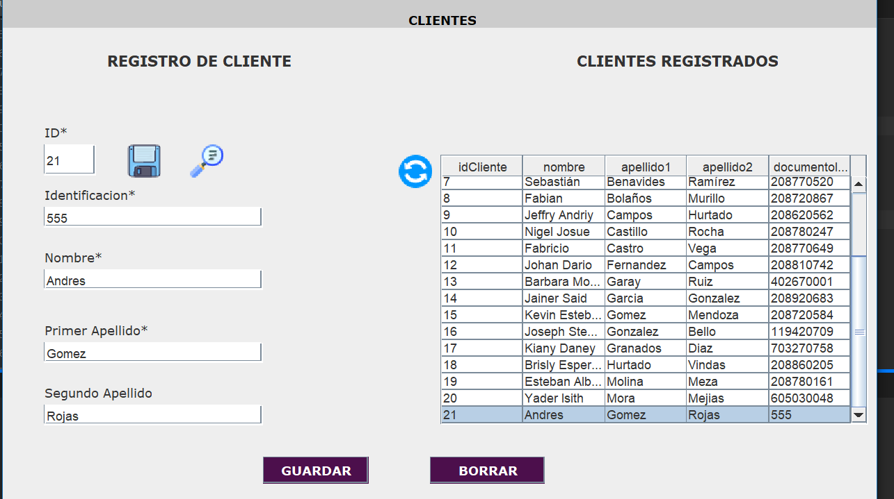

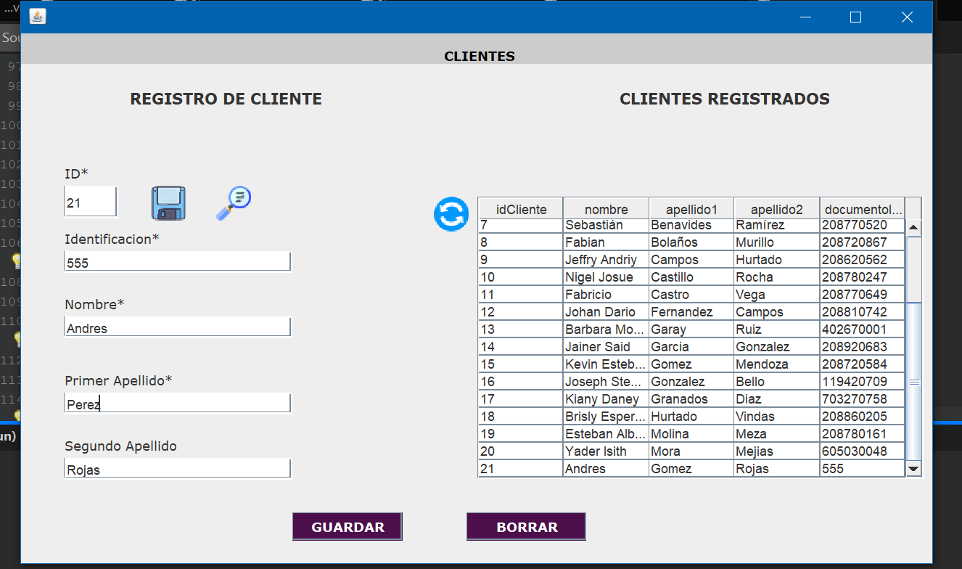

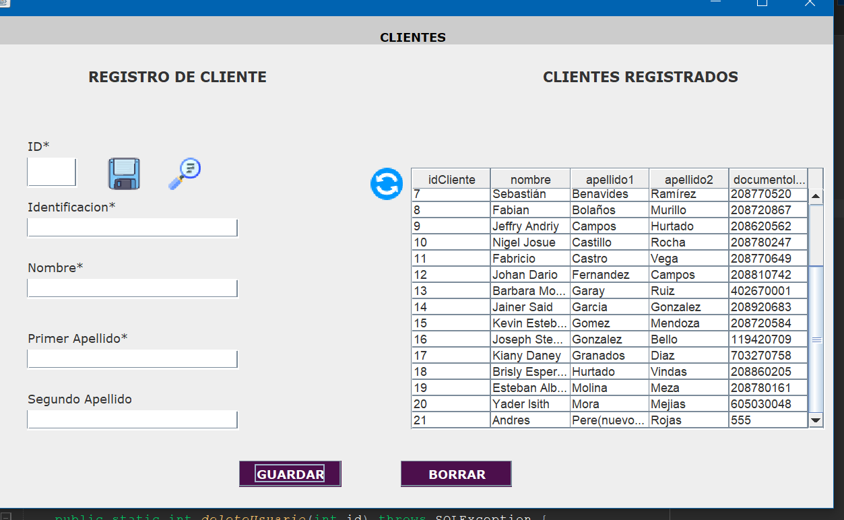

Permite borrar datos

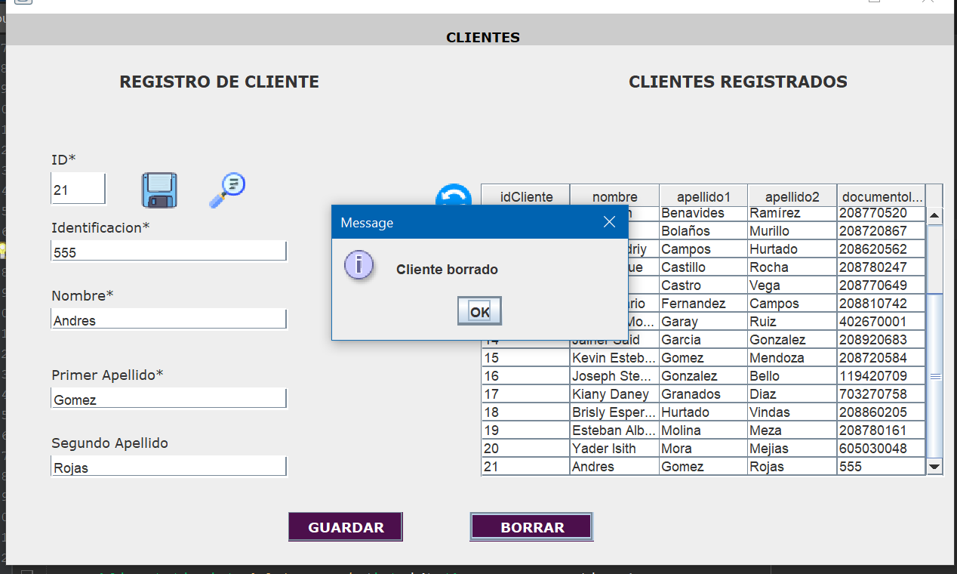

2. Administración de Vuelos

* CRUD completo de vuelos
* Asignación de aviones
* Gestión de rutas (origen/destino)

Se puede visualizar los datos de los vuelos de formas sencilla y practica

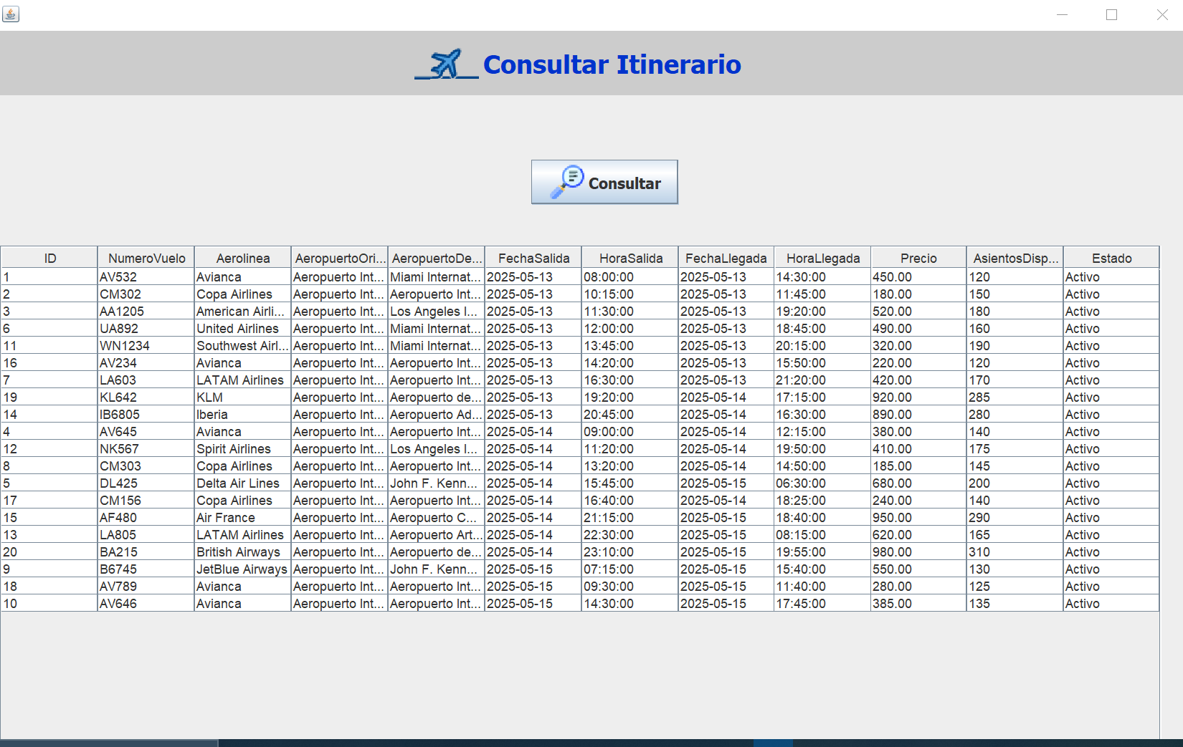

3. Sistema de Reservas

* Búsqueda de vuelos disponibles
* Selección de asientos
* Proceso de pago (simulado)
* Historial de reservas
* Se puede crear reservas con una interfaz practica con las funciones CRUD  
  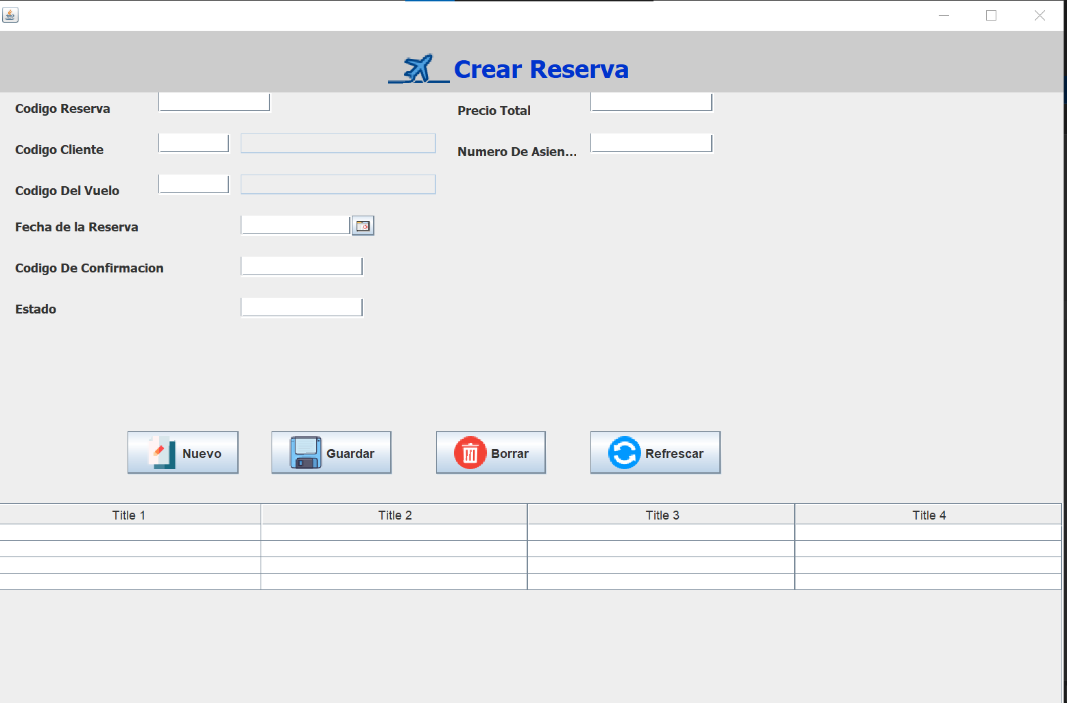

Diagrama de Base de Datos

Principales tablas:

* users
* flights
* bookings
* airplanes
* airports

(Insertar diagrama ER o esquema de base de datos)

API Endpoints

El sistema incluye endpoints API básicos:

* GET /api/flights - Lista vuelos
* POST /api/bookings - Crear reserva
* GET /api/user/bookings - Reservas del usuario